19 august 2019
RAPORT ZILNIC

Date de conectare FTP
HOST: 91.195.151.146
USERNAME: romgaz
PASSWORD: s3cur1zat

În scopul unei mai bune colaborări, vă rugăm să ne semnalaţi eventualele neplăceri şi să ne oferiţi sugestii pe care le consideraţi necesare creşterii calităţii serviciului de monitorizare.

Informaţii burtiere
În cadrul emisiunii “Banii vorbesc” de la ora 18:00, de pe RealitateaTV, următoarele informaţii au fost vizibile pe burtieră:
- Profitul net al

1.Ştiri şi emisiuni din domeniul gazelor

Calificativ:  NEUTRU | Culisele blocării lui Zuckerman | RealitateaTV - 20:21  6min 36sec  B1TV-18:20  3min 26s
Klaus Iohannis va face o vizită în SUA în 20 august

VIDEO RealitateaTV
VIDEO 'B1TV

Calificativ:  NEUTRU | Legile puterii | RealitateaTV-22:00
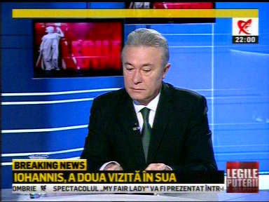 | În cadrul emisiunii „Legile puterii” de pe postul RealitateaTV, s-au discutat următoarele subiecte:  - Cristian Diaconescu, fost consilier prezidenţial, spune că SUA consideră România un jucător important în Europa Centrală şi de Est în ceea ce priveşte energia.  - Moderatoarea emisiunii spune că avem o problemă în ceea ce priveşte domeniul energiei şi că din cauza impredictibilităţii fiscale de la noi din ţară, Exxon a anunţat îşi vinde participaţia de la Marea Neagră.  - Cristian Diaconescu spune că BRUA a rămas la nivelul de intenţie deoarece s-a amânat darea în folosinţă a conductei cu un an, iar asta este o problemă deoarece vine din urmă coridorul sudic, prin care importante cantităţi de gaze din Marea Caspică sunt transportate în Europa de Sud, în specia, acest coridor intrând în funcţiune până la sfârşitul acestui an.  - Acesta mai spune că Ungaria a ridicat problema achiziţionării a circa 4 miliarde de metri cubi de gaze din rezerele din Marea Neagră de la Exxon, cu sprijinul americanilor, în condiţiile în care această exploatare este în vigoare, iar dacă nu se întâmplă acest lucru, Ungaria va renegocia contractul cu Gazprom.

Nu au fost ştiri de interes pe canalele radio.

2.Ştiri şi emisiuni din domeniul energiei

Calificativ:  NEUTRU | Dosar de politician | B1TV - 19:00
În cadrul emisiunii „Dosar de politician” de pe postul B1TV, s-au discutat următoarele subiecte:

- Gabriela Zoană, membru PSD, sp

Calificativ:  NEUTRU | Slalom pe trotuar, printre stâlpi | TVR2-19:37  1min 49sec  Antena3 - 23:29  1min 39 sec
În Piteşti, pietonii trebuie să facă slalom pe
VIDEO TVR2
VIDEO Antena3

Nu au fost ştiri de interes pe canalele radio.

